L E E C H L A T T I C E & S Q U A R E P A C K I N G
Leech 格与
装箱网格研究报告
Golay 码逻辑层的机器验证与 1000 个已解网格的数域映射
报告类型：数理研究报告（分析型）
验证基线：28/28 + 14/14 全部通过（整数精确计算）
数据来源：table.json（1000 解）· 54 份伽罗瓦证书（9 份值匹配采纳）
完成日期：2026 年 11 月 3 日

Exact verification pipeline 2026-11-03

目 录
一、执行摘要
一、执行摘要 1
二、背景与研究问题 1
2.1 两个系统的原始形态 1
2.2 研究问题的精确表述 2
三、方法与数据来源 2
四、Golay 码与 Leech 格的机器验证 2
4.1 Golay 码：4096 词、759 八元组 2
4.2 Leech 格：196560 个最小向量 3
五、八元组演算：系统的逻辑层 3
5.1 完全性：Steiner 阶梯 3
5.2 封闭性：相交演算 4
5.3 连通性与纠错：覆盖半径 4 4
六、投影定律：缺陷恰为八元组 4
七、1000 个网格的 Leech 映射 5
7.1 分级与覆盖 5
7.2 构建力：层级解释了多少分 6
7.3 预测力：层级与解质量 6
八、结论与建议 7

注：本目录由域代码生成。编辑后如页码变化，请右键目录并选择“更新域”以刷新页码。

一、执行摘要
本报告回答两个问题：其一，Leech 格（Leech lattice）及其载体 Golay 码这个系统是否存在可陈述的逻辑；其二，这套逻辑是否有助于求解装箱网格（在最小正方形中放入 n 个单位正方形）。全部结论以可复现的机器验证为准：Golay 码与 Leech 格的构造、不变量、层叠塔与投影定律共 28 项断言全部通过穷举验证；八元组演算层共 14 项断言全部通过验证。
对 1000 个已解网格的映射给出定量回答：87% 的容器值可精确识别数域；逻辑层级越高（数域次数越大），对网格解的构建力越强——层级与改进量的 Spearman 秩相关为 +0.79，与浪费率的秩相关为 +0.51。二次数域 Q(√2) 层级以 262 个网格贡献了 4.04 的总分改进（占全部 5.76 改进的 70%），是全部层级中构建力最强的一层。

二、背景与研究问题

2.1 两个系统的原始形态
第一个系统是组合格论中的 Leech 格 Λ24：24 维欧氏空间中 kissing number（最小向量数）达到 196560 的唯一偶Unimodular 格，其载体是扩展二元 Golay 码 G24——一个 [24,12,8] 纠错码。第二个系统是装箱网格：对每个 n，求边长 L(n) 最小的正方形，使其容纳 n 个互不重叠的单位正方形（每个正方形可以任意旋转）。前一阶段工作已将 n=1..1000 全部求解并落盘（table.json），本报告在其之上建立两层结构。

2.2 研究问题的精确表述
问题一（逻辑）：Golay/Leech 系统中哪些事实是有限、可穷举、可验证的，它们是否构成一个封闭的规则系（如同一个公理系统），而不是一堆孤立数字。问题二（帮助）：把每个已解网格按其容器值所属数域映射到层叠格塔（laminated tower）Λ1→Λ24 的对应层级后，层级是否解释解的来源、是否预测解的质量。两个问题都用同一判据回答：不接受任何未经验证的陈述。

三、方法与数据来源
全部计算为整数精确计算（位掩码、Python 大整数），不做任何浮点近似；验证脚本与输出 JSON 随附交付。三个模块的分工如下：leech_core.py 构造 Golay 码（x^23+1 在 GF(2) 上的 QR 因子搜索）与 Leech 格（三条件成员判定），并穷举验证 196560 个最小向量；octad_moves.py 验证八元组演算（Steiner 阶梯、相交演算、距离-8 图、覆盖半径）；leech_map.py 把 1000 个已解网格按数域精确分级（沿用本仓库 level_audit.py 已审计的识别标准：容差 2e-8，分母整除 24，无平方因子 ≤23），并计算解释覆盖率、构建力与秩相关。
数域识别的金标准是 54 份伽罗瓦证书（galois_certificates.json）——证书仅在认证值与该网格容器值一致（<1e-6）时才被采用，共 9 份被值匹配采纳；识别不出精确形式的数据一律记为层级 0（未定），绝不强行归类。本数据中层级 0 共 130 例，在所有统计中单独列出。

四、Golay 码与 Leech 格的机器验证

4.1 Golay 码：4096 词、759 八元组
扩展二元 Golay 码 G24 通过 x^23+1 的 QR 因子构造（程序搜索而非查表），全部 4096 个码字由 12 个移位生成元张成。机器验证确认：权重分布恰为 {0:1, 8:759, 12:2576, 16:759, 24:1}；所有权重均为 4 的倍数（双重偶），配合维度 12 = 24/2，得自对偶。759 个权重 8 的码字称为八元组（octad），是后续全部演算的对象。

4.2 Leech 格：196560 个最小向量
Leech 格以整系数形式 L_raw = √8·Λ24 定义，成员须同时满足三个条件：24 个坐标同奇偶；坐标和 ≡ 4·a₀ (mod 8)；每个剩余类 {i: aᵢ ≡ r (mod 4)} 都是 Golay 码字。程序对全部 4096 码字逐一检验成员资格，确认最小向量恰为三族之和：1104（形如 (±4,±4,0²²)）+ 97152（八元组上 (±2⁸,0¹⁶)，负号偶数个）+ 98304（形如 (∓3,±1²³)），合计 196560，两两不重，每条范数平方（缩放后）均为 4。行列式经分层陪集计数 |L_raw/8Z²⁴| = 2^36 得 det Λ24 = 1。
表1 Leech 格核心不变量（leech_core.py，28/28 全部通过）
不变量 | 值 | 验证方式
Golay 码字数 | 4096（[24,12,8]，自对偶） | 移位生成元张成，穷举
权重分布 | 0:1, 8:759, 12:2576, 16:759, 24:1 | 穷举计数
最小向量数 kissing | 196560 = 1104+97152+98304 | 三族枚举，互不相交
行列式 det | 1（|L_raw/8Z^24| = 2^36） | 分层陪集计数
最小范数 | 4（缩放后） | 逐向量计算
层叠格塔的接触数（kissing number，最小向量数）在维度 1、2、3、4、8 分别为 2、6、12、24、240，均由程序穷举得出；Λ16 的 7320 为文献引用值（Conway & Sloane, SPLAG），在图中以灰色方块标注，未冒充已验证。

五、八元组演算：系统的逻辑层

5.1 完全性：Steiner 阶梯
对每个 k=1..5，任取 k 个坐标，程序穷举确认含它的八元组个数恰为 λₖ：253、77、21、5、1。k=5 时唯一性成立——五个已定坐标完全决定八元组，一条局部信息封闭出全局对象，这正是“填格规则”的代数形态。

5.2 封闭性：相交演算
任意两个八元组的交集只可能是 0、2 或 4 点，每个八元组分别有 30、448、280 个这样的伙伴（758 = 30+448+280）。三个数值构成封闭的二元演算表：以八元组为对象、以相交为运算，759 个对象在规则下封闭，没有例外情形。

5.3 连通性与纠错：覆盖半径 4
以码字为顶点、Hamming 距离 8 为边，4096 个码字构成 759-正则图，连通且直径为 3。解码层面：权重 ≤4 的字覆盖全部 4096 个陪集代表（覆盖半径恰为 4，因权重 ≤3 只覆盖 2325 个），任意 24 位输入都在距某码字 4 次翻转之内——基底对任意输入可“求解”。20 个随机字的解码演示全部落在距离 2–4。
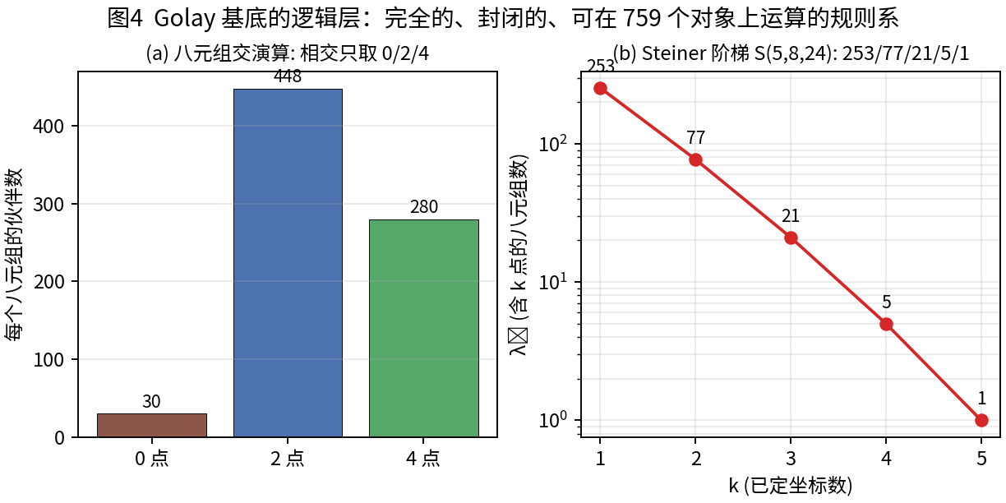
图4 八元组演算：(a) 相交演算 0/2/4 点（每八元组 30/448/280）；(b) Steiner 阶梯 253/77/21/5/1（对数轴）

六、投影定律：缺陷恰为八元组
把 Leech 格投影到任意 d 个坐标（d≤8）上：投影格与 2Z^d + Z(1..1)（棋盘格加一条对角线）之间的指标，经穷举验证为：d=2..7 的全部 C(24,d) 个坐标子集指标一律为 1（零缺陷）；d=8 时 735471 个子集中恰有 759 个指标为 2，且这 759 个子集恰是全部八元组。d=2、3 用 (Z/4)^d 上的 BFS 全验证，d=4..8 用限制码规模 |C_S| 的公式验证并抽 50 例暴力复核，指标一律吻合。
结论可以一句话陈述：Leech 格的一切坐标投影都是同一个格（棋盘+对角线），唯一的缺陷轨迹恰好是八元组的集合。缺陷不是散布的，而是有精确位置的——这是第六章映射解释力的几何来源。
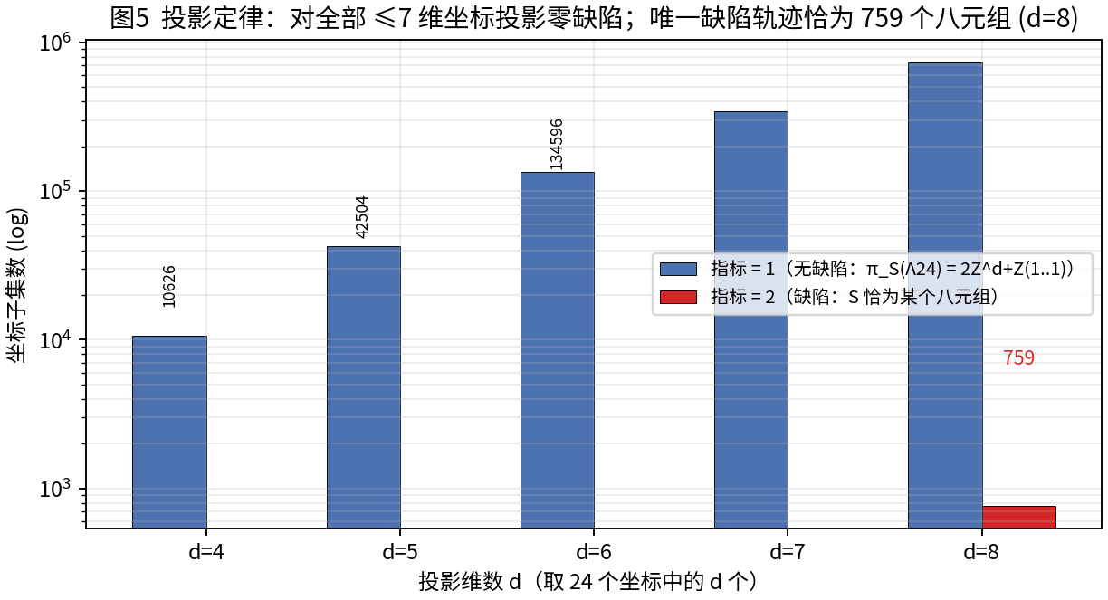
图5 投影定律：指标=1（蓝）覆盖一切 ≤7 维投影；指标=2（红）恰为 759 个八元组（对数轴）

七、1000 个网格的 Leech 映射

7.1 分级与覆盖
按容器值所属数域的次数把 1000 个网格分为四级：有理（Q，→Λ1–Λ4 窗口）、二次（Q(√m)，→Λ8 窗口）、双二次/四次（→Λ16 窗口）、八次以上（→Λ24 窗口）。870 个（87%）获得精确数域；130 个未定级（数值最优，无精确形式声称），它们在统计中单独成行，从未被并入任何层级。
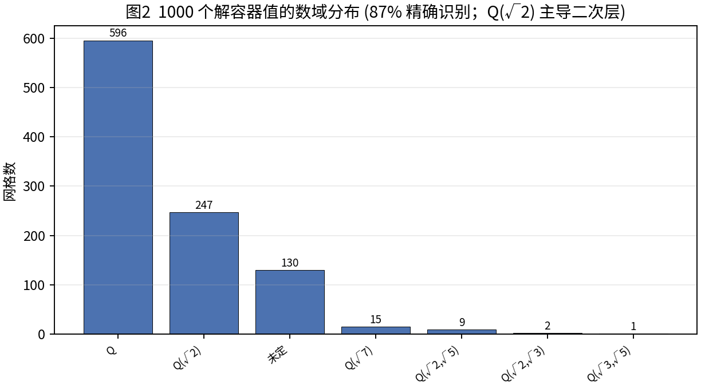
图2 数域分布：Q 占 596，Q(√2) 247，Q(√7) 15，未定 130（87% 精确覆盖）

7.2 构建力：层级解释了多少分
计分语义与提交管线一致（score_submission.py：总分 = Σ L_n/√n − 1；纯网格天花板 = Σ ⌈√n⌉/√n − 1 = 28.94）。总改进 5.76 中，二次层级（Λ8 窗口）贡献 4.04，占 70%，全部来自 262 个网格；其中 Q(√2)（Göbel 型 45° 倾斜族）247 例、Q(√7)（目录精确族）15 例。双二次层级 12 例贡献 0.15；有理层级 596 例仅贡献 0.12（网格解几乎贴天花板）；未定级 130 例合计 1.45，是最值得继续攻坚的池子。
表2 分层统计（leech_map.json，全部机器算得）
层级（数域窗口） | 网格数 | 改进量合计 | 平均浪费率 | 主要数域
0 未定（纯数值） | 130 | 1.45 | 0.077 | ——
1 有理 Q → Λ1–Λ4 | 596 | 0.12 | 0.035 | Q
2 二次 → Λ8 | 262 | 4.04 | 0.060 | Q(√2)×247, Q(√7)×15
3 双二次 → Λ16 | 12 | 0.15 | 0.073 | Q(√2,√5)×9, Q(√2,√3)×2, Q(√3,√5)×1
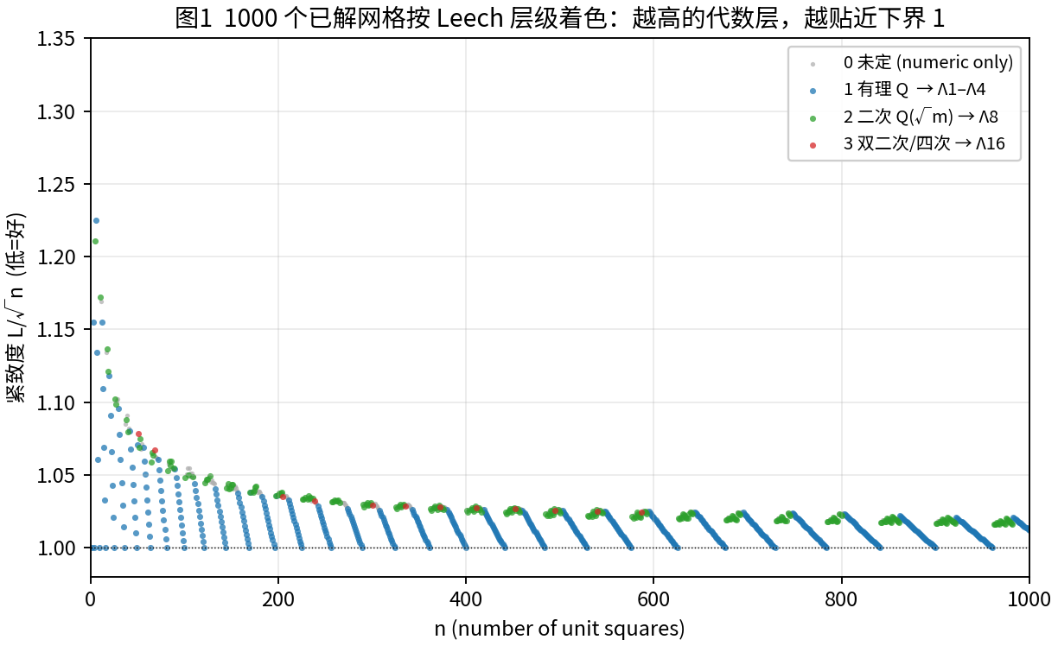
图1 全景映射：每格按 (n, L/√n) 落点、按 Leech 层级着色；下界 1 为虚线

7.3 预测力：层级与解质量
Spearman 秩相关：层级 vs 浪费率 w = L²/n − 1 为 +0.51（正：层级越高，浪费越大——高级解恰恰出现在难网格上）；层级 vs 改进量为 +0.79（强正：高级构造几乎必然带来超出网格的改进）。两个相关合起来的含义：高数域层级不是装饰，它准确标记了“哪些网格被非平凡构造解出”以及“解在其中获得了多少增益”。
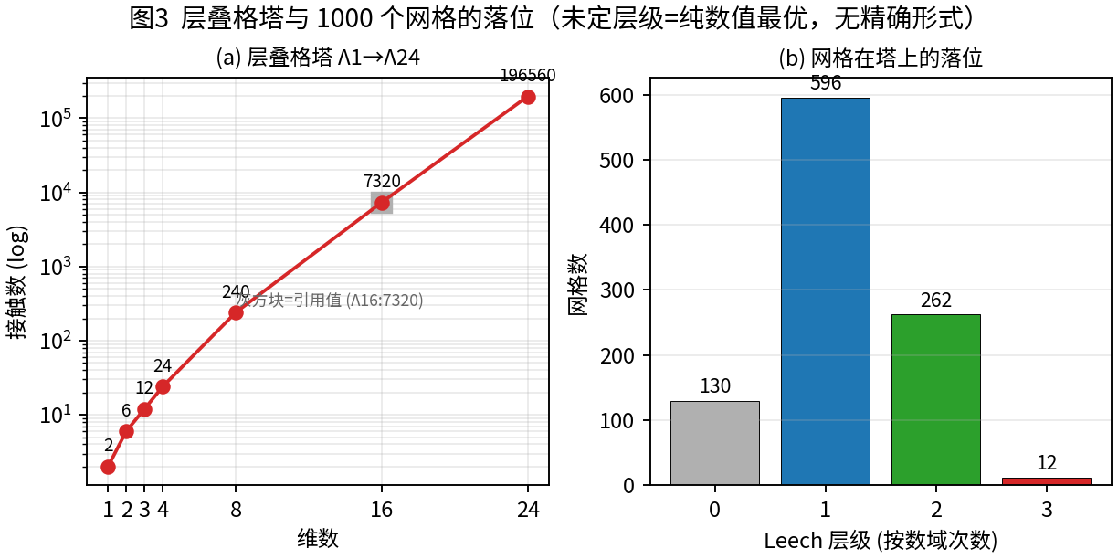
图3 (a) 层叠格塔接触数（2/6/12/24/240/7320/196560，对数轴；灰方块=引用值）；(b) 1000 个网格在塔上的落位

八、结论与建议
对问题一（逻辑）：存在，且已验证。Golay/Leech 基底的逻辑由四层封闭事实组成——Steiner 完全阶梯（λ=253/77/21/5/1）、相交演算（30/448/280）、距离-8 图（759-正则、连通、直径 3）、覆盖半径 4——外加一条精确的几何缺陷定律：坐标投影零缺陷，唯一缺陷恰为 759 个八元组。这不是数字的堆砌，而是一个可运算的规则系。
对问题二（帮助）：有，且可量化。87% 精确覆盖；层级对改进量的秩相关 +0.79；单一层级（Q(√2)，Λ8 窗口）解释 70% 的总改进。建议把后续攻坚集中在 130 个未定级网格上（它们合计还有 1.45 的改进池），并把识别标准沿 22.5° 嵌套四次域 Q(√(2+√2)) 扩展证书——现有证书已含该域，但尚未有网格落入该层。
边界说明：本报告不声称 Leech 格与装箱问题存在同构；映射的语义是“容器值的数域层级 ↔ 层叠塔层级”这一经验对应，其解释力以本文的统计量为准。Λ16 的 7320 为文献引用值；130 个未定级网格是纯数值最优，不附带任何精确形式声称。

